Тема: «Растения весной. Цветы.»
Просмотрите презентацию «Весна», закрепите признаки весны.
https://youtu.be/NI3WDUfAcEk
Рассмотрите цветок. Как он называется. Назови части строения цветка.
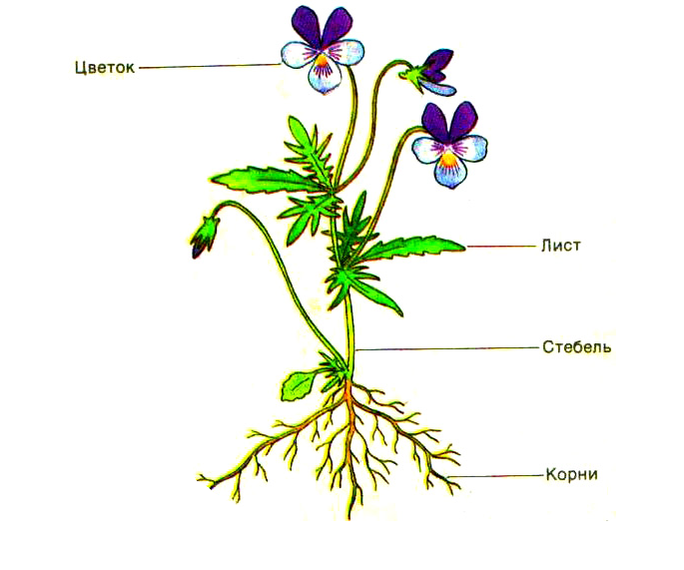

Упражнение "Посчитай"
1 тюльпан, 2 ..., 3 ..., 4 ..., 5 ...
1 роза, 2 ..., 3 ..., 4 ..., 5 ...
1 лилия, 2 ..., 3 ..., 4 ..., 5 …
1 подснежник, 2 ..., 3 ..., 4 ..., 5 …
1 колокольчик, 2 ..., 3 ..., 4 ..., 5 …и т.д.
1 ромашка, 2 ..., 3 ..., 4 ..., 5 …
1 василёк, 2 ..., 3 ..., 4 ..., 5 …и т.д.

Просмотрите презентацию
https://youtu.be/uVoINo1uMos

Упражнение "Подбери признак"
Роза (какая?) ...красивая, колючая
Ромашка (какая?) ...белая, лечебная, красивая, нежная
Цветы (Какие?)… красивые, пахучие, разноцветные
Нарисуйте вместе с ребенком розу .
https://youtu.be/qDamxpMfQl0

Просмотр презентации
https://youtu.be/PXQZLX_856o

Поиграйте с ребенком «Назови одним словом»
Комар, муха, пчела - насекомые
Ромашка, роза, тюльпан – цветы
Берёза, дуб, рябина – деревья
Автобус, ложка, самолёт – транспорт
Помидор, морковь, капуста - овощи
Яблоко, груша, апельсин-фрукт
Малина, клубника, смородина – ягоды
Заяц, лиса, волк, медведь – лесные звери
Ласточка, кукушка, журавль-перелётные птицы
Кастрюля, чашка, тарелка-посуда
Шкаф, стул, кровать - мебель

Динамичная игра «Цветок-дерево»
Взрослый называет цветок-дети поднимают руки вверх., если дерево-приседают.
Поднимите вверх правую руку.
Посчитаем пальчики. Дети воспроизводят счет до 10

Перед детьми яблоки разного размера и цвета. (наглядный материал по желанию)
Попросите ребёнка разложить яблоки по размеру (маленькие, средние, большие), затем по цвету (красные, жёлтые).

3 красных яблока и 2 жёлтых. Как можно их уровнять? (Можно добавить или убрать 1 яблоко)
Игра «Назови части суток»
- Вы завтракаете когда? (утром)
- Мама приходит за вами в детский сад когда? (вечер)
- На улице темно, вы разбираете постель и ложитесь спать когда? (ночь)
- Мы обедаем в садике когда? (день)
Игра «Скажи наоборот» с мячом
-Длинная полоска-короткая полоска
-Большой мяч-маленький мяч
-Много яблок-мало яблок
-Широкая река – узкая река
- Высокая-низкая

Попробуйте слепить вместе цветы
https://youtu.be/tCb2Z9l9D_4
Повторите с ребенком цифры
https://youtu.be/_FgQQQZ_7CE
Отгадай загадки
https://youtu.be/BWd5yJUmvwY

Вам будет интересно:
ИГРЫ-ЗАДАНИЯ для детей 3-4 лет - https://cloud.mail.ru/public/5BZU/3yepSRxxx и https://cloud.mail.ru/public/4sQR/4LZevXPzA
ИГРЫ-ЗАДАНИЯ для детей 4-5 лет - https://cloud.mail.ru/public/4VB2/58XaGTpLU и https://cloud.mail.ru/public/3uwa/2DinxcxcK

Бабушкины загадки для детей. Загадки с отгадками. Для детей от 3 до 7 лет- https://www.youtube.com/watch?v=KhBg9amHWH8

Головоломки для Детей. Угадай Героя Мультфильма по Картинкам. Тесты. Логика для Детей с Ответами - https://www.youtube.com/watch?v=Uz8d2h-yqnA

Игра "Эмоции". Веселые упражнения для развития мимики и снятия эмоционального напряжения. - https://www.youtube.com/watch?v=IHfMmR-N0jE

МОНСИКИ - Гнев и Зависть - Мультики для детей о чувствах и эмоциях - https://www.youtube.com/watch?v=6qmp8ye5I_U

Уроки Тетушки Совы - Уроки осторожности - Бытовые приборы - https://www.youtube.com/watch?v=tJ7cS0Hr9pI

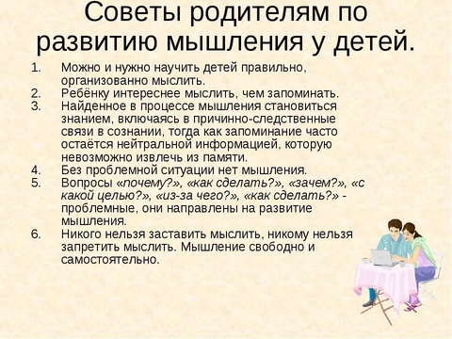
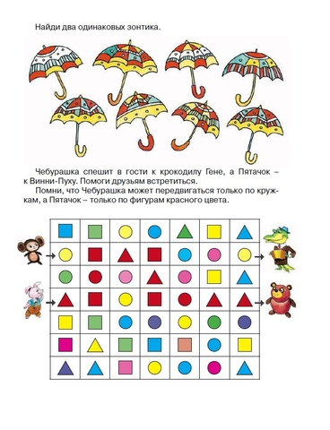

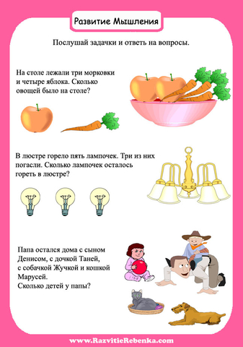

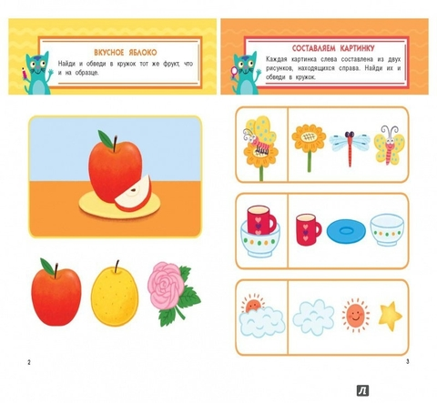

5 идей для развития мелкой моторики с трубочками- https://www.youtube.com/watch?v=xBkPKeh4NGI

